Thực hành 1: Tạo và kết nối CSDL ngay bên trong Project Winform.
− Khởi tạo 1 project với template là Windowns Form Applications (.NET
framework).
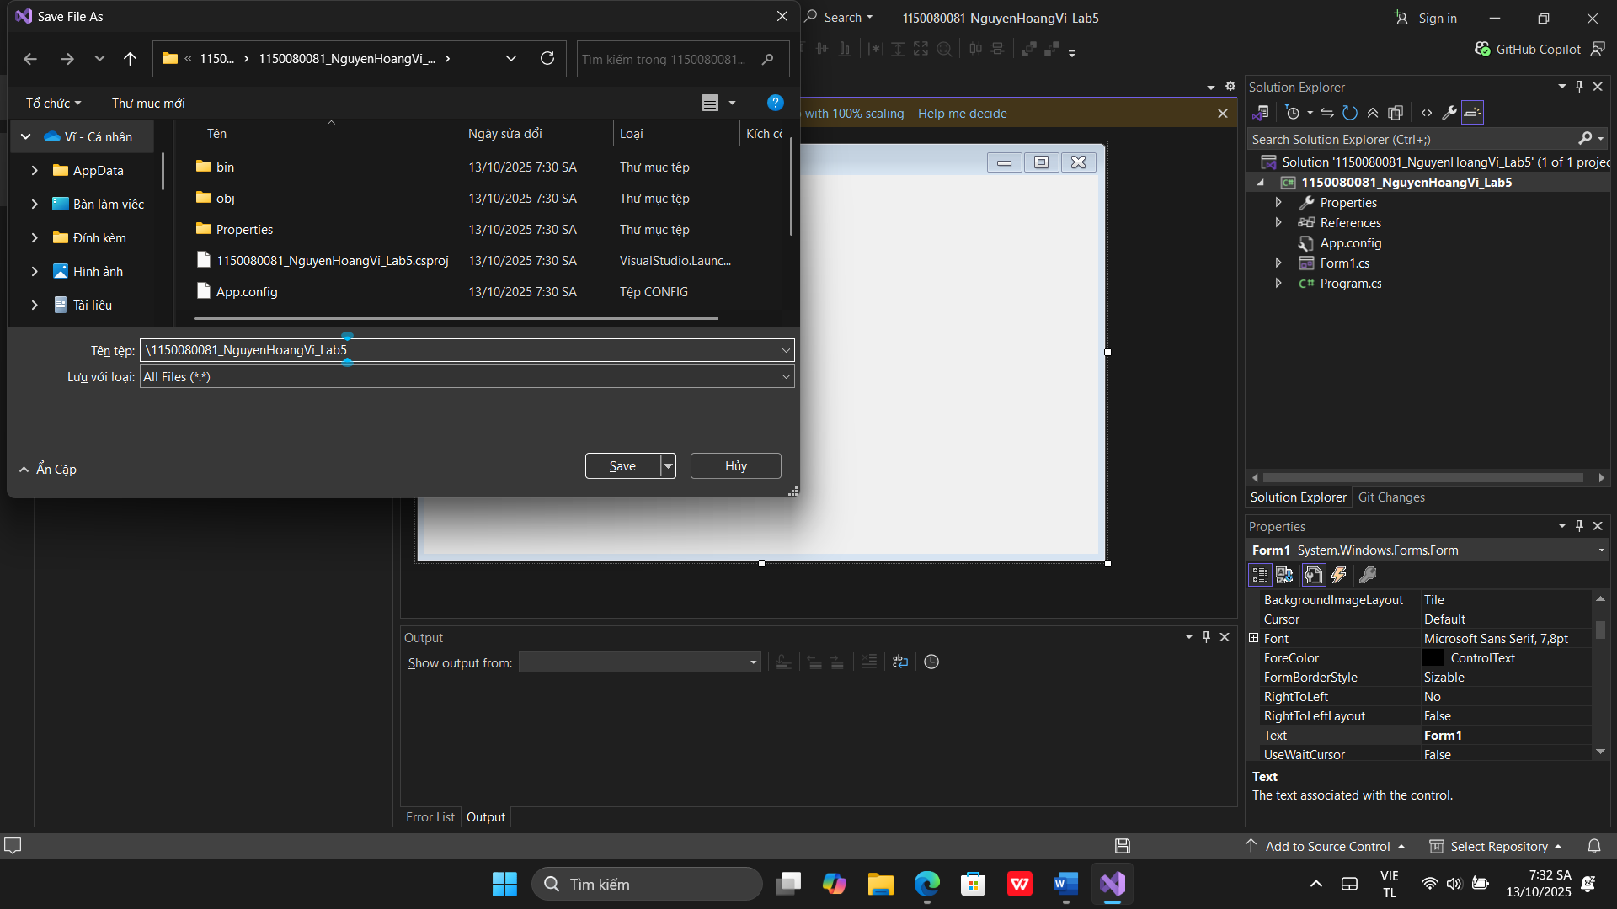
− Chuột phải vào project chọn Add > New Item.
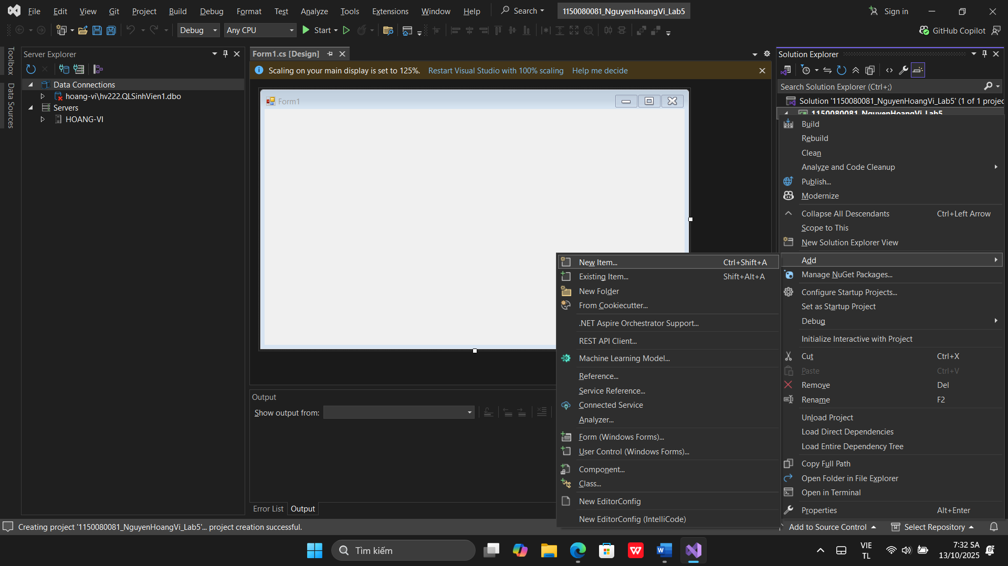
− Trong danh sách các template, cuộn xuống và chọn Service-based
Database.
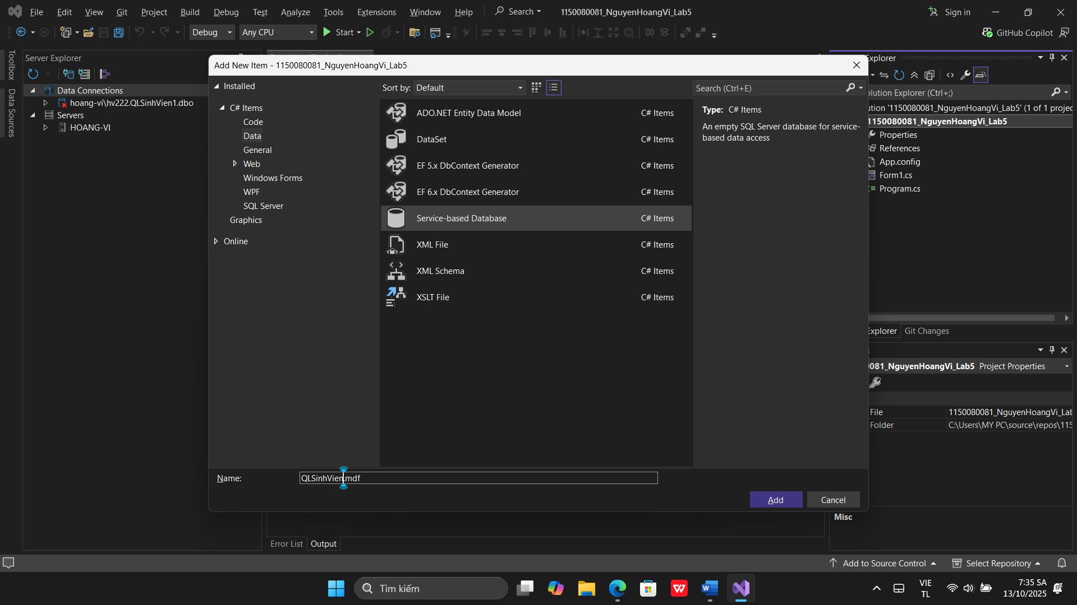

− Sau đó, đặt tên cho CSDL, ví dụ như DBConnect.mdf và nhấn Add.
Visual Studio sẽ tự động hiển thị tab Server Explorer.
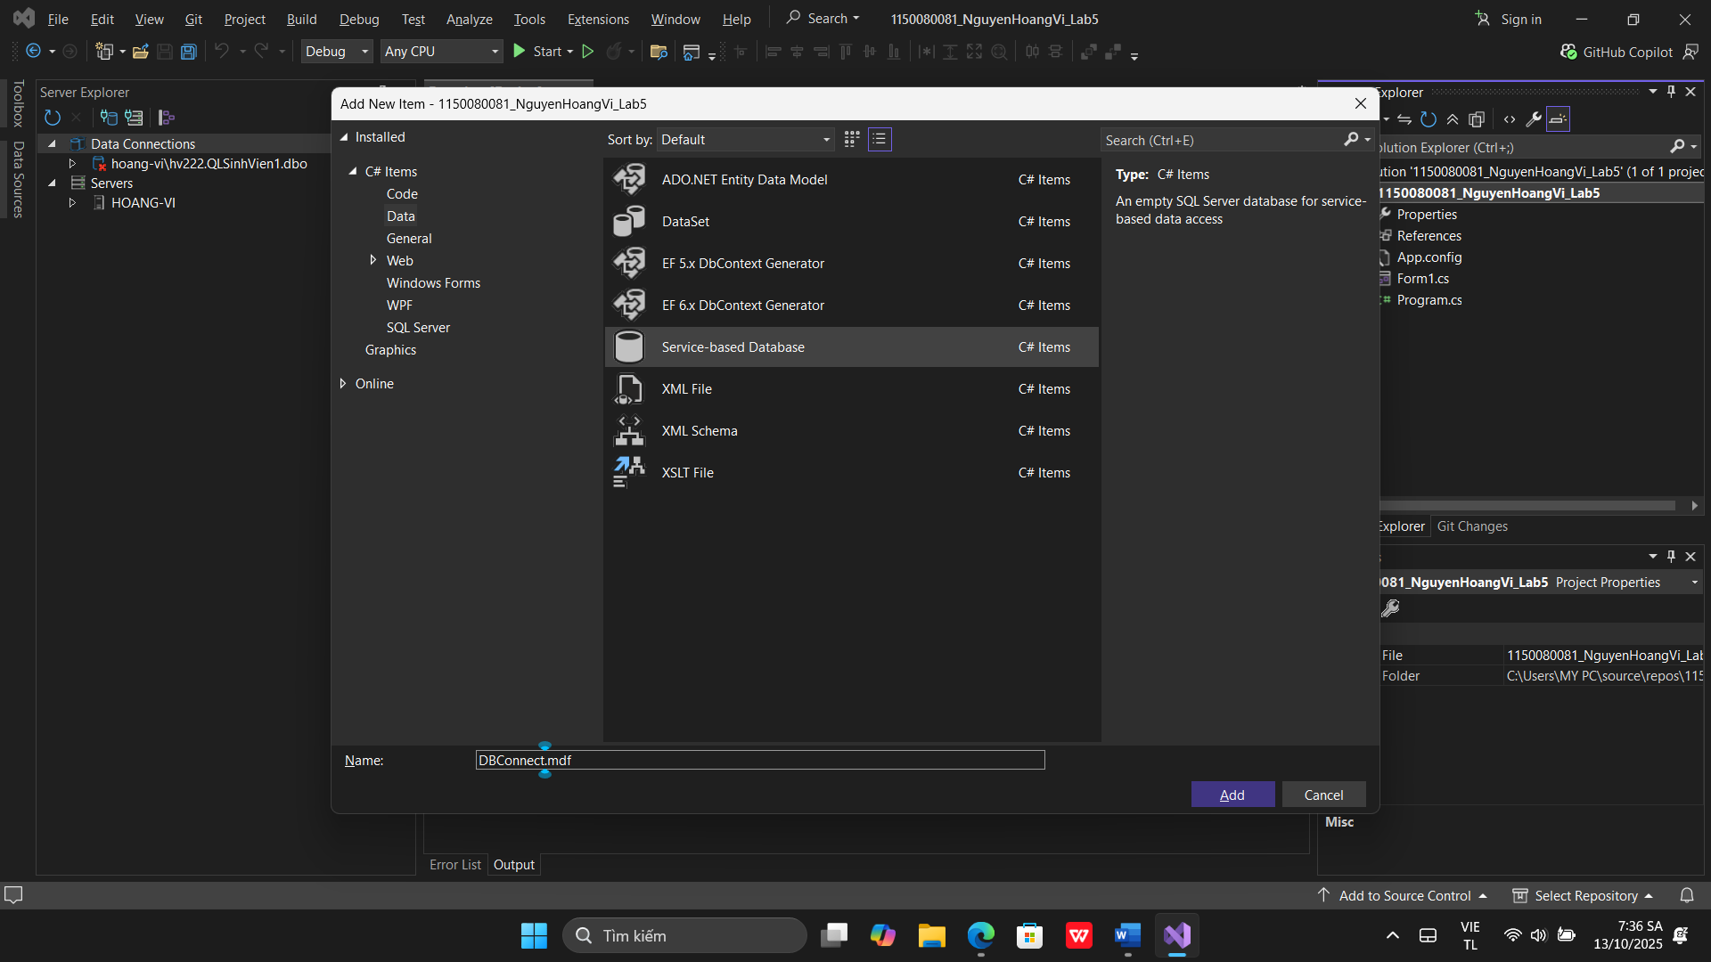
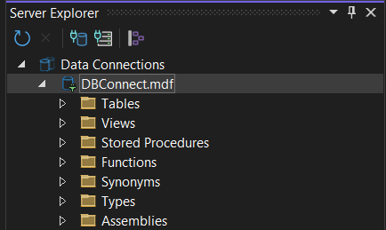

Thực hành 2: Thêm dữ liệu không dùng Parameter.
− Sử dụng hàm ExecuteNonQuery để thực hiện thêm dữ liệu.
− Ví dụ: Thêm dữ liệu cho 1 sinh viên vào bảng SinhVien.

